НАБЛЮДАТЕЛЬНОЕ ДЕЛО

на Муниципальное бюджетное общеобразовательное учреждение
Ясиновскую среднюю общеобразовательную школу

по профилактике детского
дорожно-транспортного травматизма.

Администрация школы

Директор
Максимова Оксана Николаевна

Телефон: 34-2-75
34-3-53

Заместитель директора по учебной работе
Бормотова Светлана Петровна

Телефон: 34-2-75
34-3-23

Заместитель директора по воспитательной работе
Гордиенко Светлана Владимировна

Телефон: 34-2-75
34-2-74

Ответственный за работу ЮИД и профилактику
детского дорожно-транспортного травматизма
Гордиенко Михаил Владимирович

Телефон: 34-2-75
34-2-74

Педагог-организатор

Бондарева Светлана Николаевна

Телефон: 34-2-75

Наименование образовательного учреждения
Муниципальное бюджетное общеобразовательное учреждение Ясиновская средняя общеобразовательная школа

Адрес: 346545, Ростовская область, Куйбышевский район, х.Новая Надежда, ул.Юбилейная, 15

Схема микрорайона, окружающего образовательное учреждение и его краткая характеристика

Муниципальное бюджетное общеобразовательное учреждение Ясиновская средняя общеобразовательное учреждение расположено в центре х.Новая Надежда Куйбышевского района (ул.Юбилейная,15).
В центральной части хутора находится Дом культуры, детский садик «Теремок», продуктовые магазины.
Подвоз детей осуществляется из с.Каменно-Тузловка, с.Кумшатское и х.Ясиновский.

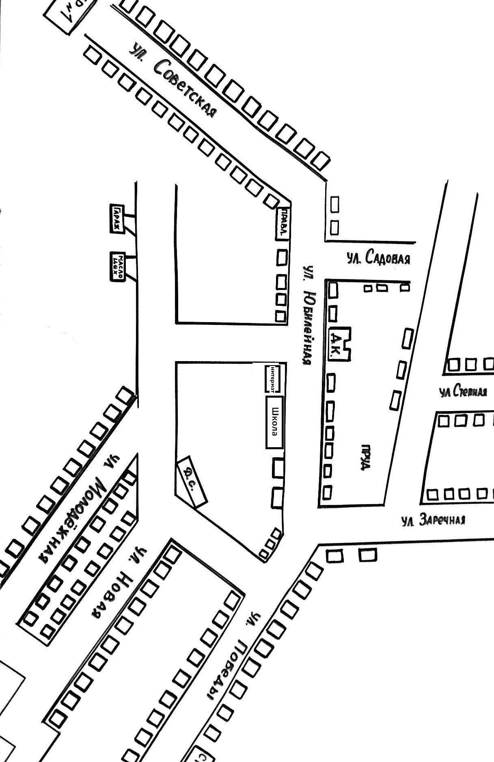

№/п.п. | Классы | Количество классов |  |  | Количество учащихся в них
№/п.п. | Классы | 2012 | 2013 | 2014 | 2012 | 2013 | 2014
1 | 1-х | 1 | 1 | 1 | 9 | 11 | 12
2 | 2-х | 1 | 1 | 1 | 14 | 9 | 11
3 | 3-х | 1 | 1 | 1 | 7 | 14 | 9
4 | 4-х | 1 | 1 | 1 | 10 | 7 | 14
5 | 5-х | 1 | 1 | 1 | 19 | 10 | 7
6 | 6-х | 1 | 1 | 1 | 14 | 19 | 10
7 | 7-х | 1 | 1 | 1 | 13 | 14 | 19
8 | 8-х | 1 | 1 | 1 | 15 | 13 | 14
9 | 9-х | 1 | 1 | 1 | 5 | 15 | 13
10 | 10-х | 1 | 1 | 1 | 7 | 4 | 10
11 | 11-х | 1 | 1 | 1 | 8 | 6 | 4
всего |  | 11 | 11 | 11 | 121 | 122 | 116

Деятельность отряда ЮИД и его направление

Год | Ф.И.О. командира отряда ЮИД | Число членов ЮИД
2012 | Агаджанян Артур Давидович | 20
2012 |  | Агаджанян Анна  Андреев Максим  Боженко Кристина  Бондарева Анастасия  Бормотов Александр  Иващенко Александр  Лавришко Юлия  Мищенко Марина  Негров Александр  Негров Роман  Овсянникова Виктория  Полухин Александр  Раевский Алексей  Раевский Константин  Распопов Сергей  Рябченко Александра  Сасунова Екатерина  Суханова Надежда  Финенко Анастасия
 | Основные направления работы отряда ЮИД
1. | Воспитание у членов отряда ЮИД преданности своей Родине на героических, боевых и трудовых традициях российской милиции, гуманного отношения к людям, чувства товарищества
2. | Углубленное изучение правил дорожного движения, овладение методами предупреждения детского дорожно-транспортного травматизма и навыками оказания первой медицинской помощи пострадавшим при ДТП, знакомства с оперативно-техническими средствами регулирования дорожного движения.
3. | Проведение массово-разъяснительной работы по пропаганде правил дорожного движения в образовательном учреждении с использованием технических средств пропаганды
4. | Участие в смотрах и слетах ЮИД, конкурсах и соревнованиях агитбригад
5. | Организация работы с консультантами, патрулем, «Пресс-центром», кружком «Спасатель»

Год | Ф.И.О. членов ЮИД, ответственных за работу по секциям
2012 | Агаджанян Артур Давидович, командир отряда
2012 | Боженко Кристина Юрьевна, заместитель командира отряда
2012 | Табацкая Марина Владимировна, командир группы учета
2012 | Суханова Надежда Сергеевна, командир группы пропаганды
2012 | Иващенко Александр Николаевич, командир группы регулировщиков
2012 | Сасунова Екатерина Сергеевна, командир рейдовой бригады

Детский дорожно-транспортный травматизм

№/п.п. | Дата совершения  ДТП | Ф.И.О.  уч-ся/класс | Краткое содержание ДТП  И его причина | Принятые меры
 | -//- | -//- | -//- | -//-

Учет проводимых мероприятий по предупреждению ДТП, организации и ведомства, принявшие участие

№/п.п. | Наименование мероприятия | Дата проведения | Место проведения | Кол-во при  сутствующих | Исполнители | Отметка директора  ОУ об исполнении
 | Ежеквартальный мониторинг детского дорожно-транспортного травматизма | 1р в четверть | ОУ |  | Заместитель директора по ВР
 | Участие во Всероссийском профилактическом мероприятии ″Внимание – дети!″: | с 15.08.2011 по 18.09.2011 | ОУ | 125 | Заместитель директора по ВР, педагог-организатор, кл/руководители
 | Совещание по вопросу проведения Всероссийского профилактического мероприятия «Внимание, дети!»; | 15.08
 | Размещение информационных листовок о проведении Всероссийского профилактического мероприятия «Внимание, дети!»;
 | Обновление уголка безопасности «Дорога требует дисциплины»;
 | Урок безопасности дорожного движения под девизом «День знаний и Правил дорожного движения»;
 | Радиогазета «Дорога требует дисциплины»;
 | В классах урок безопасности «Знай и соблюдай правила дорожного движения»;
 | Праздник «Посвящение первоклассников в пешеходы»;
 | Тематическая линейка «Соблюдение ПДД - залог безопасности» с выдачей памяток;
 | Родительские собрания по вопросу безопасности дорожного движения;
 | Классные часы (занятия, викторины, праздники, конкурсы) по ПДД в связи с началом учебного года;
 | Рейд «Как мы переходим улицу» с подведением итогов на общешкольной линейке.
 | Участие в районном смотре отрядов ЮИД | 25.10.11 |  | 10 | Заместитель директора по ВР, педагог-организатор
 | Конкурс знатоков ПДД | ноябрь |  | 48 | преподаватель ОБЖ, кл/руководители
 | Зимний месячник безопасности дорожного движения | 25.12.11-25.01.12 |  |  | Администрация ОУ, заместитель директора по ВР, педагог-организатор, преподаватель ОБЖ, кл/руководители
 | Совещание «О проведении зимнего месячника безопасности дорожного движения». |  |  | 15
 | Тематическая линейка «Осторожно-скользкая дорога!». |  |  | 125
 | Зачётные уроки по знаниям ПДД с выставлением оценок. |  |  | 125
 | Обновлены уголки безопасности.
 | Радиогазета «Правила перехода улицы во время гололёда».
 | Рейд ЮИД «Как мы переходим улицу…».
 | Урок физики. Тема «Сила трения», вопрос «Тормозной путь и безопасность». |  |  | 15
 | На классных родительских собраниях рассмотрен вопрос безопасности детей в зимнее время.
 | Памятки по безопасному поведению детей во время зимних каникул.
 | Проведены дополнительные инструктажи с водителем и лицами, ответственными за перевозку детей.
 | Уроки безопасности (1-11кл.). |  |  | 125
 | Инструктивные занятия по ПДД (1-11кл.) |  |  | 125
 | Акция «Безопасные дороги детям» | 26.01.12 по 06.02.12 | МБОУ ЯСОШ |  | Администрация ОУ, педагог-организатор, преподаватель ОБЖ, кл/руководители
 | родительское собрание «Предупредить – значит спасти» |  |  | 14
 | практические занятия:  «Как нужно ходить по дороге»  «Регулирование дорожного движения» |  |  | 25  6
 | соревнование «Велосипедная мозаика» |  |  | 15
 | викторина по ПДД «АВС» (8 класс); |  |  | 5
 | беседа «Значение ПДД для обеспечения безопасности дорожного движения» |  |  | 28
 | игровая программа «Не ходи наперекор, есть на это светофор» |  |  | 29
 | тест в картинках «Элементы улиц и дорог» |  |  | 20
 | флеш-игра «Как мы знаем правила дорожного движения» |  |  | 15
 | Участие в районном конкурсе отрядов ЮИД «Летопись фотофактов» под девизом «Пропаганда и ЮИД на страже дорожной безопасности» | 29.02.12 | МБОУ КСОШ | 8 | педагог-организатор
 | Декадник «Несовершеннолетний нарушитель ПДД»: | с 12.03.2012 по 21.03.2012 года | МБОУ  ЯСОШ |  | Заместитель директора по ВР, педагог-организатор, преподаватель ОБЖ, кл/руководители
 | Викторина «Знаем правила движения – как таблицу умножения» | 13.03 |  | 10
 | Флеш-игра «Правила дорожного движения для пешеходов» | 15.03 |  | 20
 | Классный час «Автомобиль. Дорога. Пешеход» | 16.03 |  | 5
 | Урок-тест «Велосипедная мозаика» | 16.03 |  | 15
 | Лекция «Ответственность за нарушение ПДД» | 19.03 |  | 21
 | Игра-презентация «Знание дорожных знаков» | 20.03 |  | 15
 | Просмотр тематического спектакля «Академия дорожных наук» (ДК п.М.-Курган) | 20.03 | ДК п.Матвеево-Курган | 20
 | Проведение «Минуток безопасности» | еженедельно |  | 125 | кл/руководители
 | Зачётные уроки по знаниям ПДД с выставлением оценок. | 1р/четверть перед каникулами |  | 125 | кл/руководители
 | Изучение ПДД (согласно программам классных руководителей) | в течение года |  |  | Кл/руководители
 | Изучение ПДД на уроках ОБЖ (согласно программам руководителей ОБЖ) | в течение года |  |  | Преподаватель ОБЖ, учителя нач/классов
 | Выступление ЮИДД на общешкольных линейках | В течение года |  |  | отряд ЮИДД, педагог-организатор

